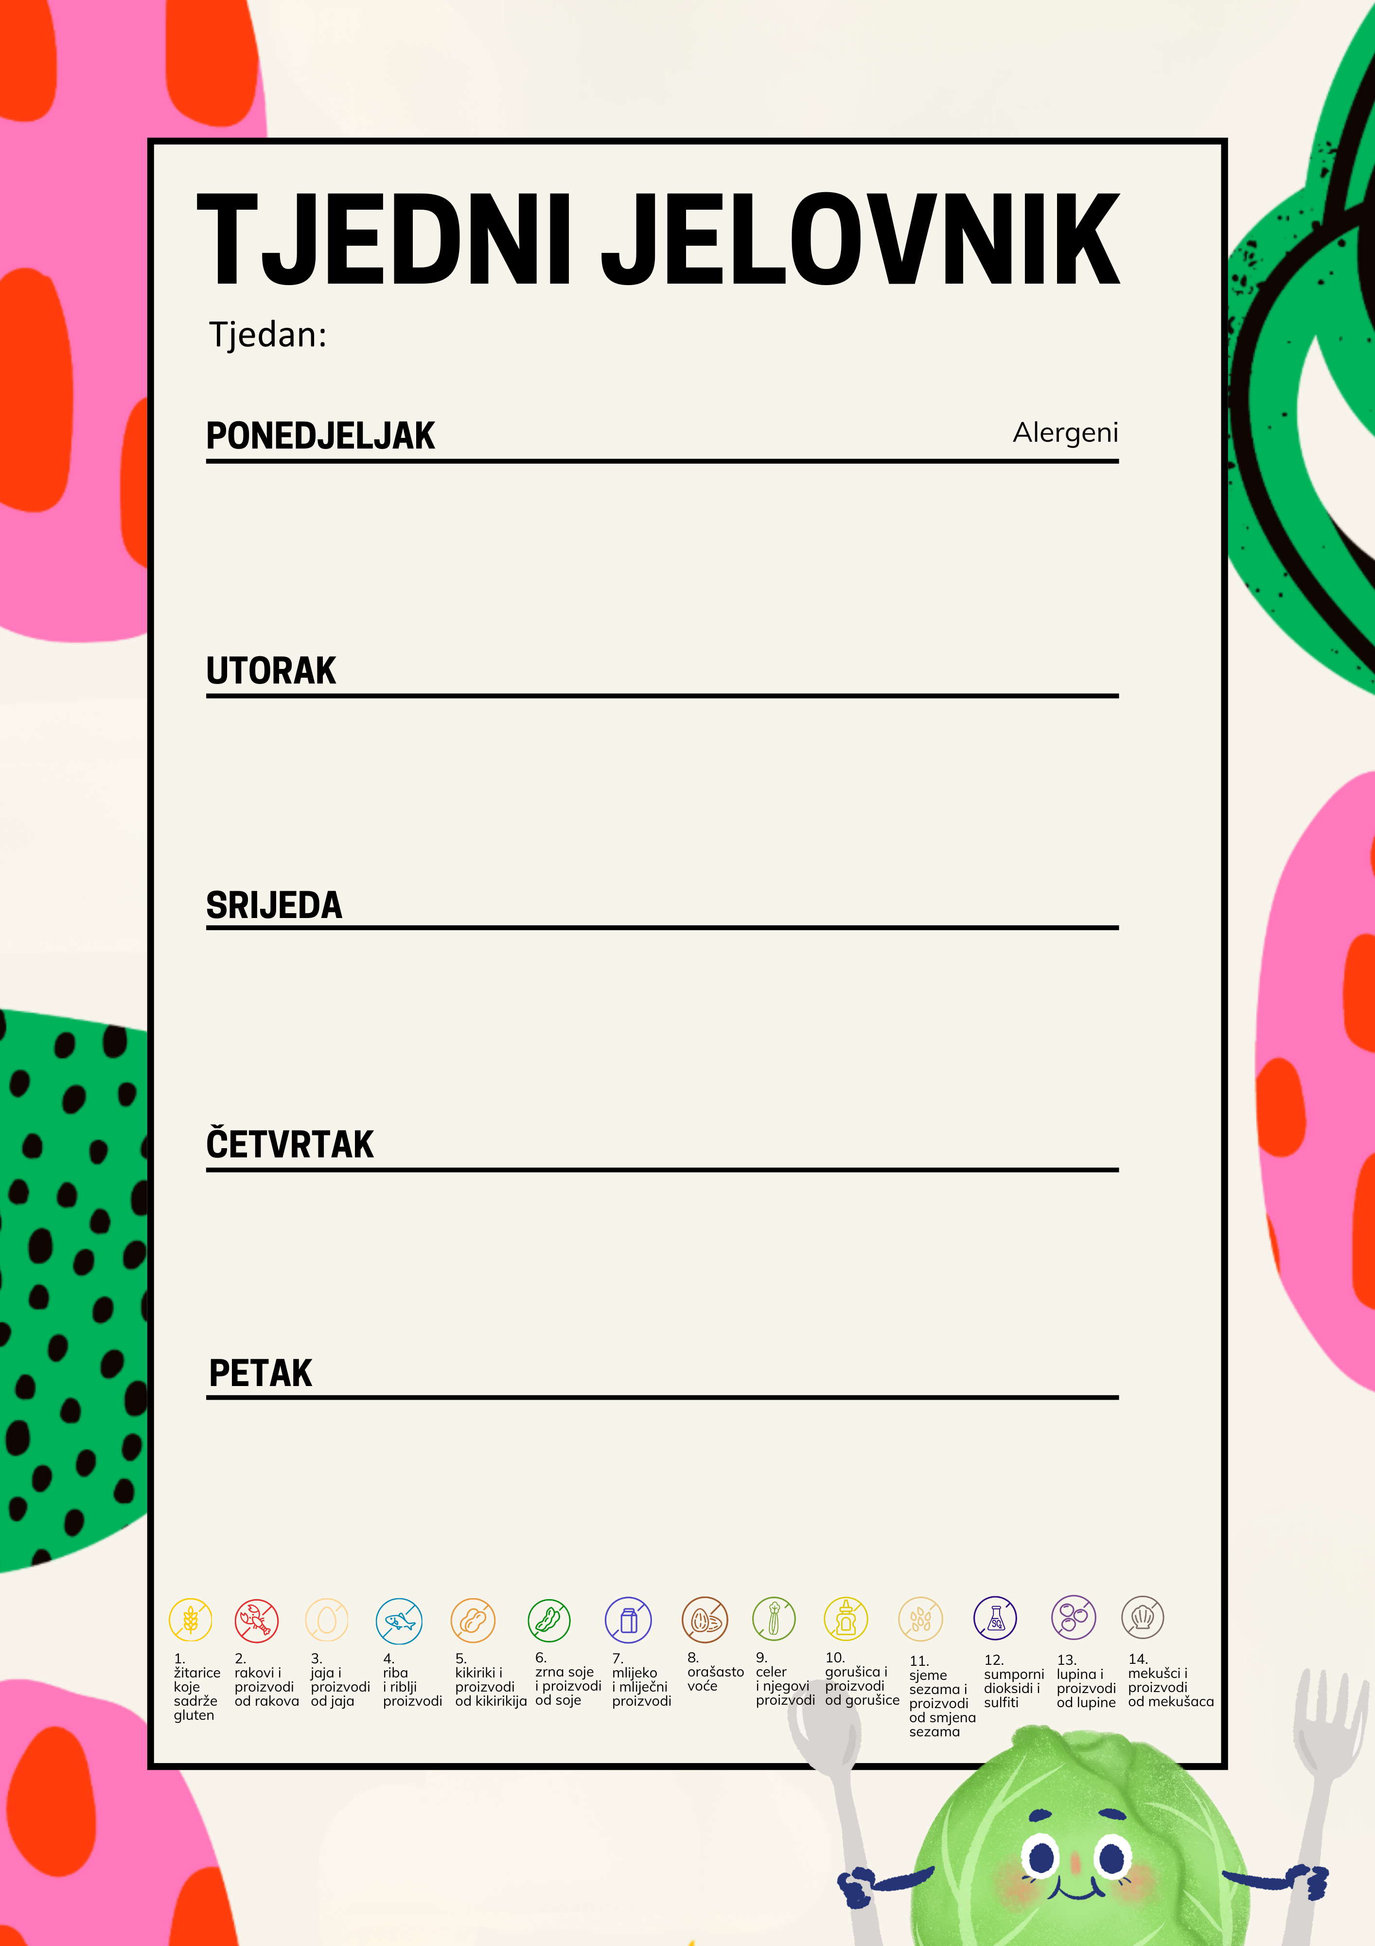
0d 16.2.2026. do 20.2.2026.

obrok 1 BUREK SA SIROM, KEFIR | 1,3,7
obrok 2 TORTELINI SA SIROM, ZELENA SALATA | 1,3,7
obrok 3 VOĆE | 0

obrok 1 ŠKOLSKI SENDVIČ, ZELENA SALATA, JOGURT, VOĆE | 1,3,7
obrok 2 GRAH VARIVO SA SUHIM MESOM I TJESTENINOM, RAZNE VRSTE KRUHA | 13
obrok 3 DOMAĆI KOLAČ OD PUDINGA I ŠUMSKOG VOĆA | 1,3,7

obrok 1 PECIVO,KUHANO REZANO JAJE, MASLAC, ČAJ S LIMUNOM | 1,3
obrok 2 PANIRANI OSLIĆ, KUHANI KRUMPIR, JUHA OD RAJČICE | 1,4
obrok 3 EUFORIJA | 7

obrok 1 KRAFNA, ČOKOLADNO MLIJEKO, VOĆE | 1,3,7
obrok 2 VARIVO OD JEČMA, KRUMPIR, MRKVA I PILETINA | 0
obrok 3 ŠTRUDLA OD JABUKA, DOMAĆI KOLAČ | 1

obrok 1 LINO PILLOWS, MLIJEKO,BANANA | 1,3,7,8
obrok 2 BISTRA JUHA S DOMAĆIM REZANCIMA,PEČENA SVINJETINA, MJEŠAVINA MEKSIČKOG POVRĆA | 1,3
obrok 3 ZLEVANKA, DOMAĆI KOLAČ | 1,3,7

